**Информация о проведенных мероприятиях в библиотеках МБУК «Кирово-Чепецкая РЦБС» рамках Дня солидарности в борьбе с терроризмом**

В рамках Дня солидарности в борьбе с терроризмом в библиотеках МБУК «Кирово-Чепецкая РЦБС» прошли следующие мероприятия:

Чувашевская библиотека

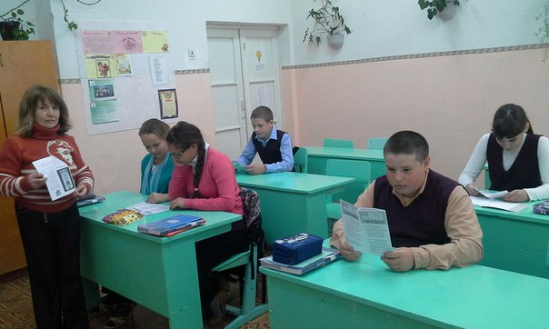3 сентября в день солидарности борьбы с терроризмом совместно с учениками 7 класса Краснооктябрьской школы провели урок памяти. Посмотрели презентацию о захвате школы в Беслане 1 сентября 2004г. Вспомнили о других жертвах террористов. Дети получили брошюры - памятки противодействия терроризму.

Фатеевская библиотека – музейно-культурный центр

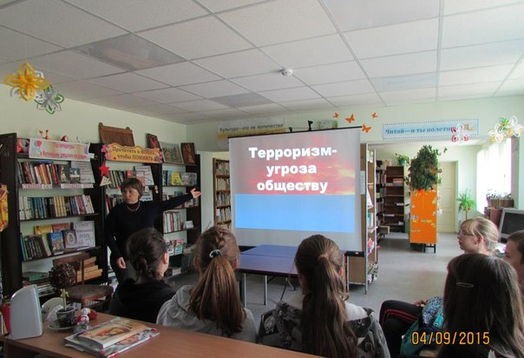Этой непростой и актуальной теме был посвящен библиотечный час памяти "Терроризм - угроза обществу". В этот раз в библиотеку пришли старшеклассники. Библиотекарь вместе с подростками попытались разобраться в истоках терроризма, проследили историю наиболее громких терактов последних лет. Особое внимание уделили теме безопасности в случае ЧП и вопросу вербовки смертников с помощью Интернета.

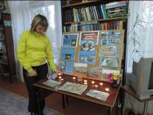Федяковская библиотека

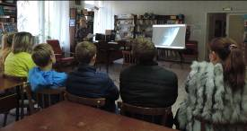3 сентября 2015 года в рамках Дня солидарности в борьбе с терроризмом прошло мероприятие "Мы против террора".  
Собравшиеся прослушали информацию о трагедии Беслана и других террористических актах, почтили память жертв минутой молчания. Состоялся просмотр видео-ролика "Терроризму - СТОП!" В библиотеке оформлен информ-стенд «Терроризм – угроза обществу».

Пасеговская библиотека

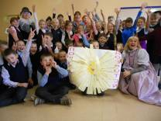4 сентября в рамках Дня солидарности в борьбе с терроризмом Пасеговской библиотекой совместно с Домом культуры было проведено театрализованное представление «Музей сказок». Ребятам 3 классов в игровой форме была дана информация о добре и зле, были показаны различные ситуации, в которых персонажи давали уроки личной и коллективной безопасности. В финале мероприятия детям было дано творческое задание, где они рисовали солнце и при помощи его лучей (наклеивали) «делились» добрыми советами и пожеланиями.

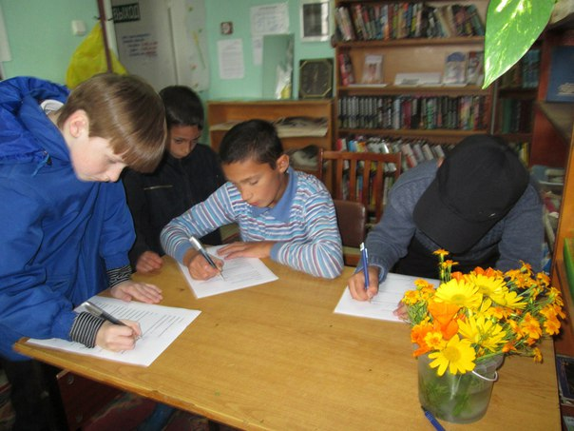

Ключевская библиотека

Ребята, прослушав рассказ библиотекаря об истоках терроризма, заполнили анкету «Мир без насилия».

С анализом анкет библиотекарь познакомит родителей и педагогов на родительских собраниях.

Селезеневская библиотека

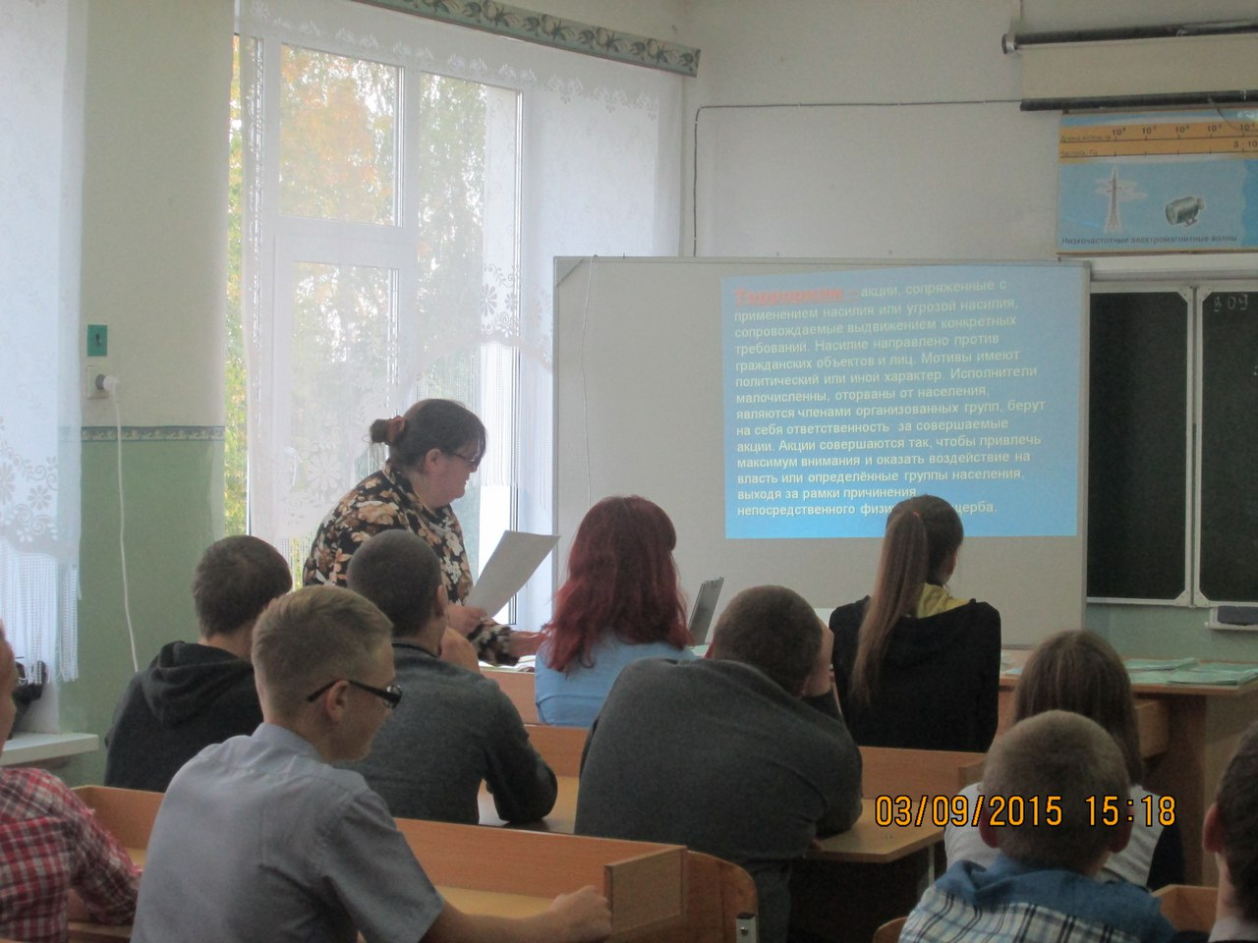

Этот день приурочен к трагическим событиям, произошедшим в первые сентябрьские дни 2004 г. в г. Беслане.   
В этот день в школе библиотекой и сельским клубом было проведено мероприятие, посвященное этим трагическим событиям.  
Ребятам рассказали, что такое терроризм, как вести себя, если вы попали в такую ситуацию и как не стать жертвой теракта.  
Память погибших в террористических актах ученики почтили минутой молчания.(26 чел.)

Просницкая библиотека

В субботу, 5 сентября, учащиеся Просницкого лицея, были приглашены на час информации "Терроризм и его последствия". Мероприятие было организовано Просницкой библиотекой и Просницким ПДК. Ребятам рассказали, что такое терроризм, о мерах безопасности при угрозе террористического акта, а также показали фильмы на данную тему. Один из фильмов "Когда плачут мужчины", посвященный мужчинам, спасавшим детей из школы, во время террористического акта в Беслане, потряс всех присутствующих до глубины души, в зале не могли сдержать слез. Ребята покинули мероприятие с четким осознанием того, что борьбу с терроризмом, в первую очередь, нужно начинать с себя – быть активным, неравнодушным гражданином свой страны.

Кстининская библиотека

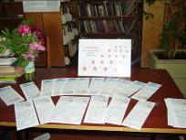3 сентября на Кстининском животноводческом комплексе проведена информационная беседа.

Терроризм в настоящее время является одной из важнейших угроз для человечества. Дети и взрослые в России и во всем мире должны знать, что терроризмом необходимо не только бороться, гораздо важнее предупреждать его возникновение.

Каждый из нас просто обязан проявлять ответственность и бдительность, чтобы не попасть в подобную ситуацию. По окончании участникам мероприятия были вручены памятки «Как не стать жертвой террора». Также памятки вручались читателям, посетившим в этот день библиотеку.

Бурмакинская библиотека

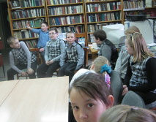

4 сентября в Бурмакинской библиотеке прошло мероприятие, посвященное Дню борьбы с терроризмом. Ребята посмотрели презентацию «Память Беслана в наших сердцах». После презентации прошла беседа, о том как вести себя в экстремальных ситуациях.

Для читателей библиотеки был оформлен информационный стенд «Скажи терроризму - нет!»

Во всех библиотеках оформлены информ – стенды по данной тематике. Всего в мероприятиях приняло участие 167 человек.

ИМО разработал и выпустил издательскую продукцию (буклет «Вместе против террора» и плакаты серии «Антитеррор»). Разослал 17 библиотекам для оформления информ-стендов и распространения среди читателей

Рылова Е.Л.

заведующая ИМО

МБУК «Кирово-Чепецкая РЦБС»